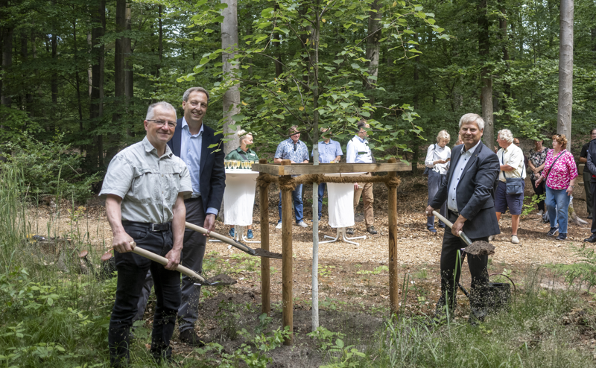
Hubertus Kraut, Direktor beim Landesbetrieb Forst Brandenburg, FriedWald-Geschäftsführer Matthias Laufer und Uwe Brückner, Bürgermeister der Gemeinde Kloster Lehnin (v.l.n.r.) pflanzen symbolisch den Eröffnungsbaum (Foto: FriedWald GmbH).

PRESSEMITTEILUNG
FriedWald Lehnin eröffnet – letzte Ruhe unter Bäumen südwestlich von Berlin
Kloster Lehnin/Griesheim, 18. Juni 2026 – Mit dem FriedWald Lehnin eröffnet südwestlich von Berlin ein neuer Ort für naturnahe Bestattungen. Auf rund 30 Hektar zwischen Potsdam und Brandenburg an der Havel können Menschen künftig ihre letzte Ruhe unter Bäumen finden.
Mitten in einem ruhigen Mischwald, unweit des Klostersees, bietet sich die Möglichkeit, inmitten der Natur Abschied zu nehmen. Unter Buchen, Eichen, Roteichen und Kiefern finden Verstorbene ihre letzte Ruhe – getragen von der natürlichen Atmosphäre des Waldes. Angehörige können sich bereits zu Lebzeiten einen Baum oder Platz aussuchen und so einen persönlichen Ort des Erinnerns wählen.
Träger des Standorts ist die Gemeinde Kloster Lehnin. Der Landesbetrieb Forst Brandenburg stellt die Waldfläche bereit, die FriedWald GmbH übernimmt Betrieb und Betreuung.
„Kloster Lehnin ist seit jeher ein Ort der Ruhe und der Verbundenheit mit der Natur. Geprägt durch das ehemalige Kloster sowie die heute dort ansässigen Einrichtungen steht unsere Gemeinde für Begleitung, Fürsorge und ein Leben im Einklang mit ihrer durch Seen und Wälder geprägten Umgebung. Der FriedWald Lehnin greift diese Tradition auf und entwickelt sie behutsam weiter. Inmitten einer naturnahen Umgebung entsteht ein Ort, der Ruhe schenkt und Raum für einen würdevollen Abschied bietet. Ein Ort, der das widerspiegelt, was Kloster Lehnin seit jeher auszeichnet“, sagt Uwe Brückner, Bürgermeister der Gemeinde Kloster Lehnin.
Hubertus Kraut, Direktor beim Landesbetrieb Forst Brandenburg, ergänzt: „Der Landesbetrieb Forst Brandenburg freut sich, dass ein Teil des Brandenburger Landeswalds hier in Lehnin zu einem neuen FriedWald wird. Der Wald steht für die Menschen für Naturverbundenheit, Wachstum, Erneuerung sowie auch für den Abschied und ist damit ein Spiegelbild des Lebens, aber auch immer neu aufkeimender Hoffnung.“
FriedWald-Geschäftsführer Matthias Laufer hebt den Charakter des neuen Standorts hervor: „Der FriedWald Lehnin verbindet auf besondere Weise Wald, Wasser und eine gewachsene Kulturlandschaft. Damit greift er den Wunsch vieler Menschen auf, ihre letzte Ruhe an einem ruhigen, naturnahen und zugleich gut erreichbaren Ort zu finden.“
Zentraler Ort des Erinnerns und Gedenkens im FriedWald ist der Andachtsplatz, an dem Trauerfeiern unter freiem Himmel stattfinden können. Ebene, gut begehbare Wege sowie ein Parkplatz und Informationstafeln erleichtern die Orientierung und den Zugang zum Wald.
Der FriedWald Lehnin liegt in einem beliebten Wald- und Seengebiet und grenzt direkt an das Strandbad am Klostersee. Die Infrastruktur der Gemeinde bietet darüber hinaus Möglichkeiten, Abschiede individuell zu gestalten. Mit dem neuen Standort erweitert FriedWald sein Angebot in Brandenburg und rund um Berlin um einen weiteren Ort für Bestattungen in der Natur.
FriedWald Lehnin kennenlernen – Waldführungen
Interessierte können den neuen FriedWald bei kostenlosen Waldführungen kennenlernen. Die erste Führung findet am 20. Juni statt, anschließend werden die Führungen ab dem 27. Juni alle zwei Wochen regelmäßig angeboten. Treffpunkt ist jeweils um 14 Uhr zu einem etwa einstündigen Spaziergang durch den Wald.
FriedWald-Försterinnen und -Förster erklären dabei die Idee der Bestattung in der Natur, zeigen Besonderheiten des Standortes und begleiten auf Wunsch auch bei einer persönlichen Baumauswahl. Treffpunkt ist an der Infotafel am FriedWald-Parkplatz. Eine Anmeldung wird erbeten, da die Teilnehmerzahl für eine angenehme Gruppengröße begrenzt ist – telefonisch unter 06155 848-100 oder online: www.friedwald.de/lehnin. Dort finden sich auch weitere Termine und Informationen.
Impressionen der Eröffnungsfeier finden Sie hier: https://eu.zonerama.com/friedwald-gmbh/Album/15458478 Fotos: FriedWald GmbH/ Anna Fiolka
Begleitmaterial und Hintergrundinformationen zu FriedWald gibt es hier: Presse - FriedWald.

Über FriedWald®:
Die FriedWald GmbH hat mit der Naturbestattung eine Veränderung in der Bestattungskultur angestoßen. 2001 wurde mit dem FriedWald Reinhardswald bei Kassel der erste Bestattungswald als Alternative zum herkömmlichen Friedhof in Deutschland eröffnet. Seitdem ermöglicht FriedWald in Kooperation mit Ländern, Kommunen, Kirchen und Forstverwaltungen Baumbestattungen in gesondert ausgewiesenen Bestattungswäldern. Inzwischen gibt es bundesweit ca. 100 FriedWald-Standorte, jeder ist ein nach öffentlichem Recht genehmigter Friedhof im Wald.
Das Unternehmen mit Sitz im hessischen Griesheim bei Darmstadt beschäftigt rund 220 Mitarbeitende am Unternehmenssitz (Verwaltung, Kundenbetreuung) und bundesweit (Standortentwicklung und Waldbetreuung). Zudem betreuen rund 300 FriedWald-Försterinnen und -Förster die FriedWald-Standorte vor Ort und begleiten Kundinnen und Kunden bei Waldführungen, Baumauswahl und Beisetzung. Die Marke FriedWald® ist in Deutschland geschützt. Ziel ist, in schönen Waldregionen ein einheitliches und ökologisch anerkanntes Naturbestattungskonzept zu gewährleisten. FriedWald ist bekannt: Rund zwei Drittel der über 50-Jährigen kennen die Marke (Verian 9/2024).
Pressekontakt:
FriedWald GmbH, Im Leuschnerpark 3, 64347 Griesheim
Peter Scheffler, Leitung Öffentlichkeitsarbeit
Telefon: 06155 848-203
E-Mail: presse@friedwald.de
FriedWald GmbH, Amtsgericht Darmstadt, HRB 7950, GF: Michael Bachmann und Matthias Laufer

